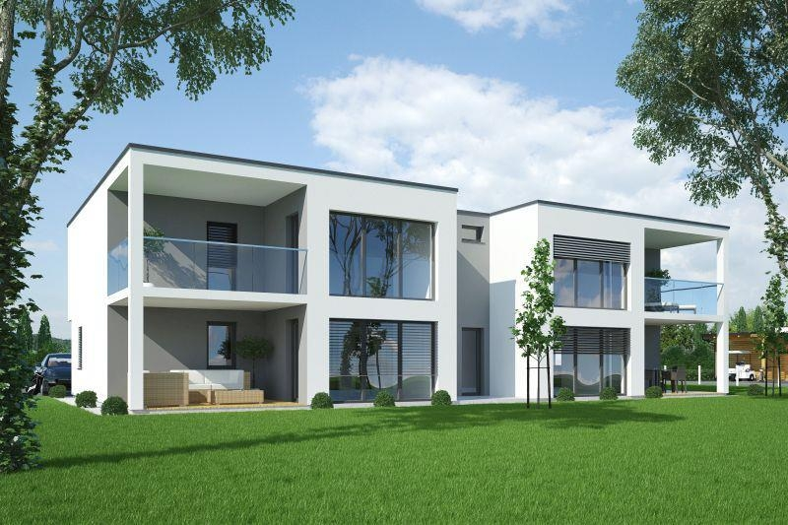
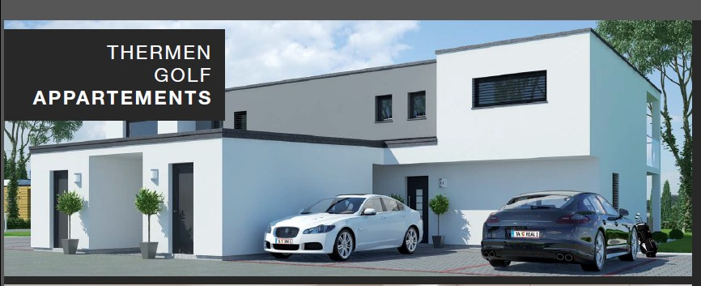

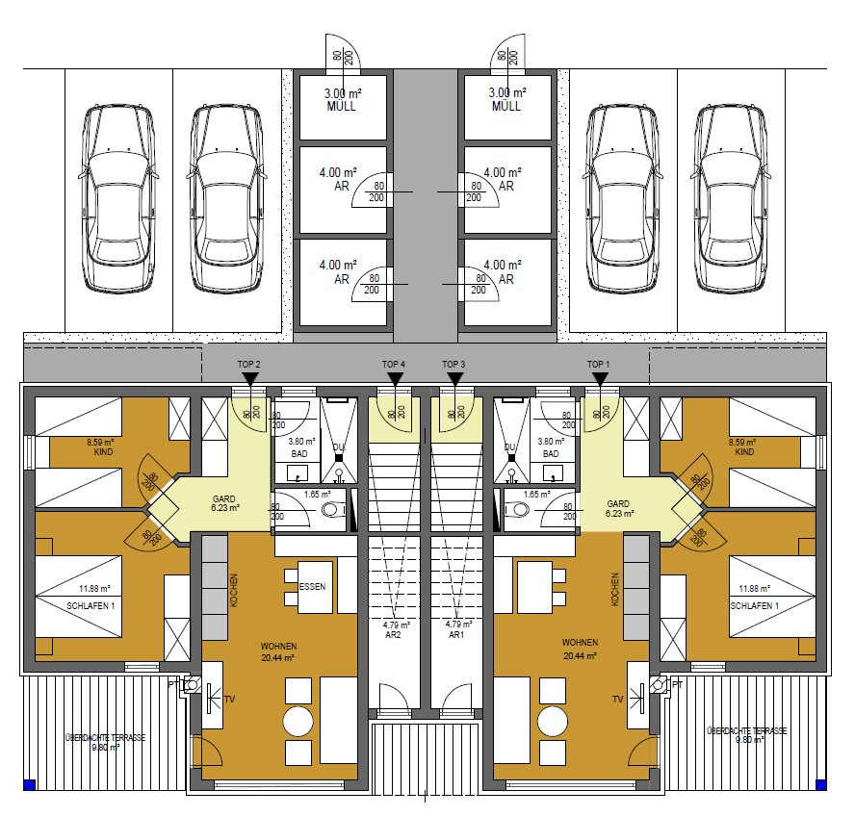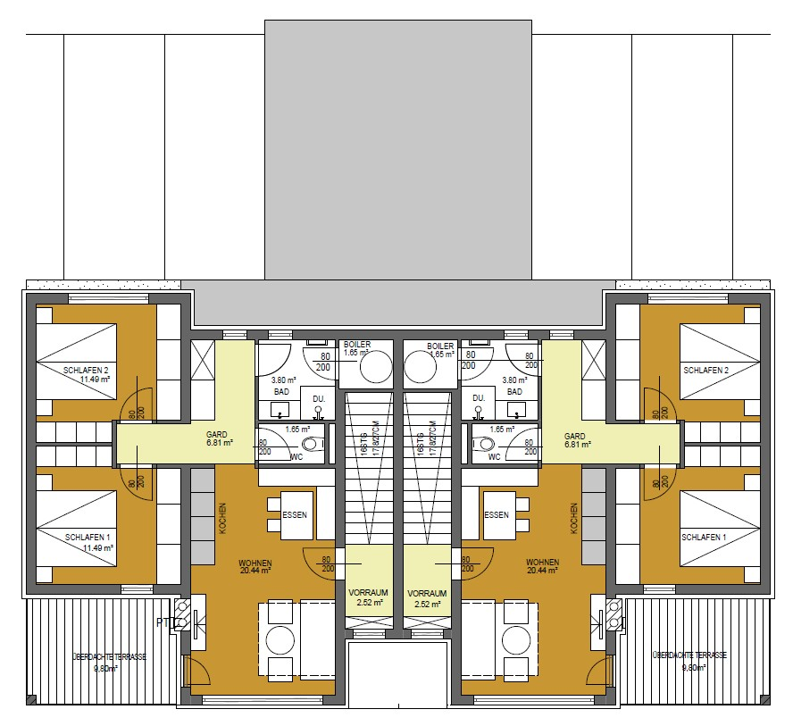
Prízemie 1byt. jednotka Poschodie 1byt. jednotka
Úžitková plocha: 71,18 m² Úžitková plocha: 69,48m²
Obytná plocha: 52,59 m² Obytná plocha: 55,68m²
Terasa: 9,80m² Terasa: 9,80m²
Odkladací priestor: 4m² Odkladací priestor: 4m²
Priestor na smeti: 3m² Priestor na smeti: 3m²

